Pestaña 1

**CONCLUSIONES ENCUESTA**

1. **¿Actualmente cuenta con un sistema de control de inventarios?**

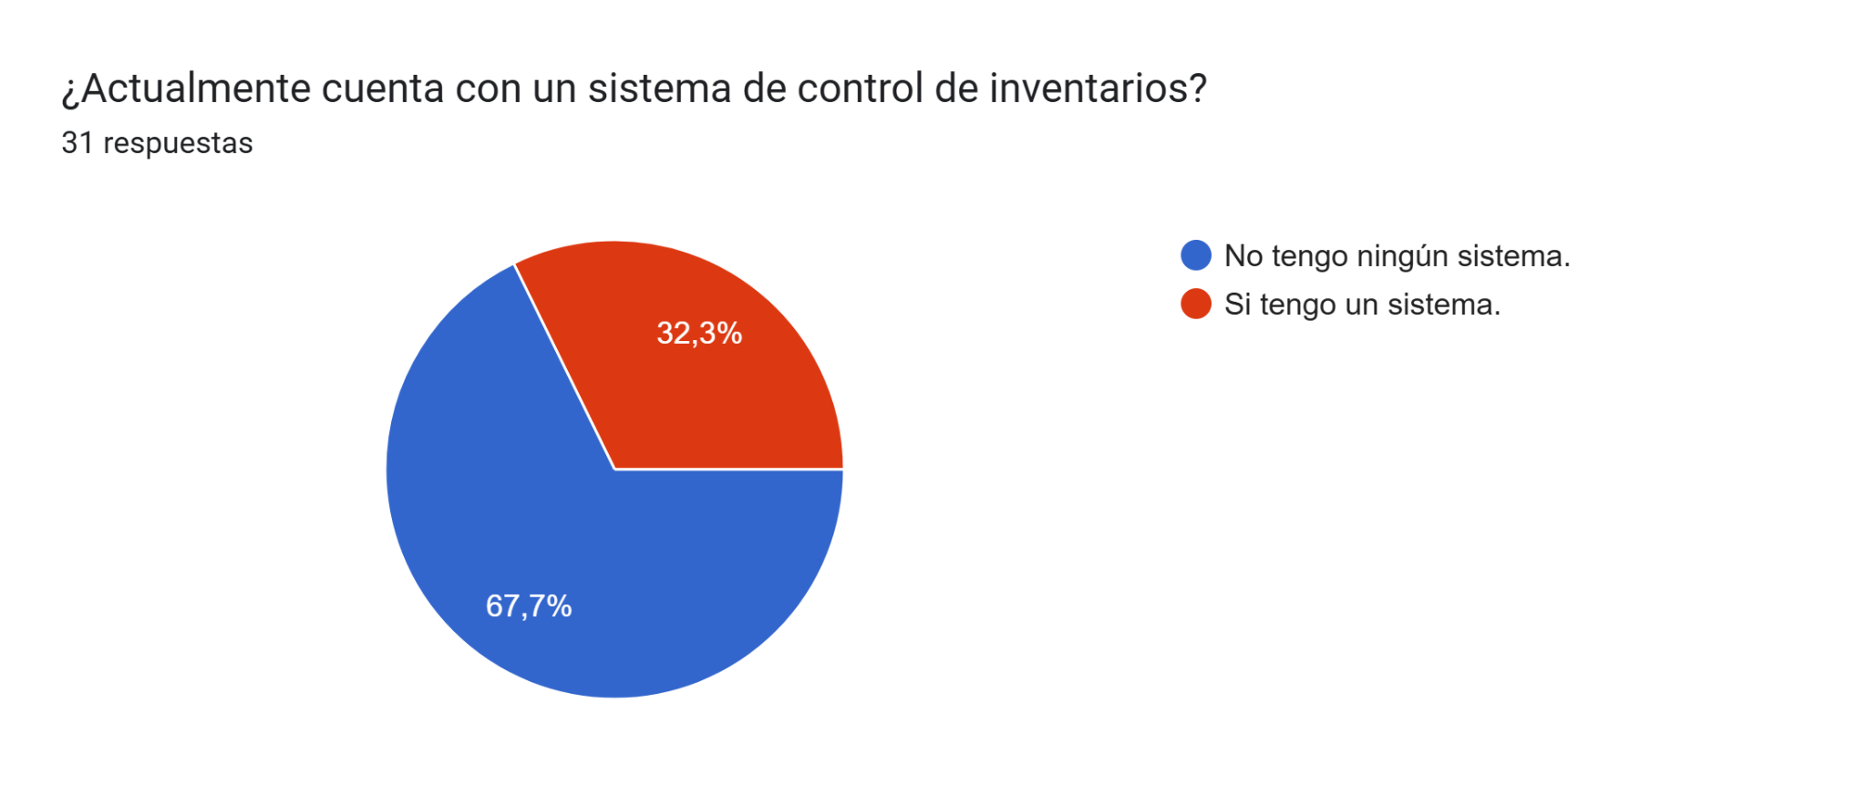

21 personas del total equivale al 67 % de las encuestadas indicaron que no cuentan con un sistema de control de inventarios y las 9 personas restantes que equivale al 32.3%, cuentan con un sistema de inventario. En base a lo anterior, se puede concluir que hay una alta viabilidad para el desarrollo e implementación de un software en la empresa.

1. **Si su respuesta es (SI) , diga que sistema maneja actualmente**

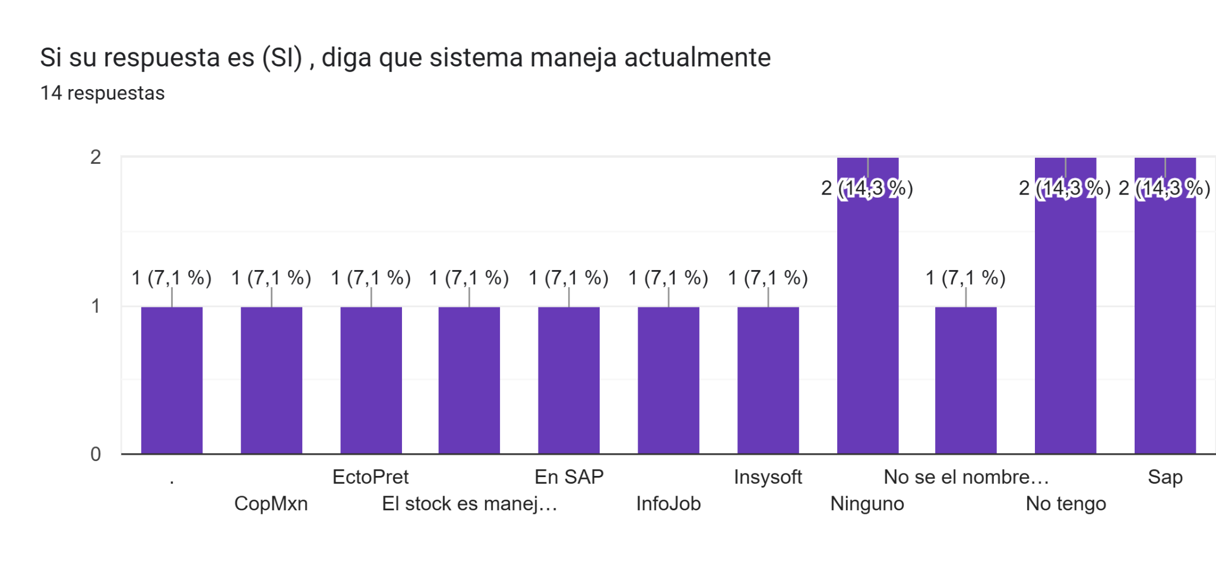

El 7,1% que equivale a 1 persona indicando que manejan CopMxn

El 7,1% que equivale a 1 persona indicando que manejan Ectopret.

El 7,1% que equivale a 1 persona indicando que manejan SAP.

El 7,1% que Equivale a 1 persona indicando que manejan InfoJob

El 7,1% que Equivale a 1 persona indicando que manejan Insysoft

El 14,3% que Equivale a 2 personas indicando manejan Sap

El 7,1% que equivale a 1 persona indicando que no se sabe el nombre.

El 28,6% no tienen o no manejan ningún Software.

El porcentaje más alto es el de personas que no manejan un Software en sus empresas , por lo cual la implementación de nuestro software tendría viabilidad para ser usado en aquellos ambientes , con esto se podría generar una fluidez laboral más óptima.

1. **¿Cómo cree que ayudaría el software en las actividades de la empresa?**

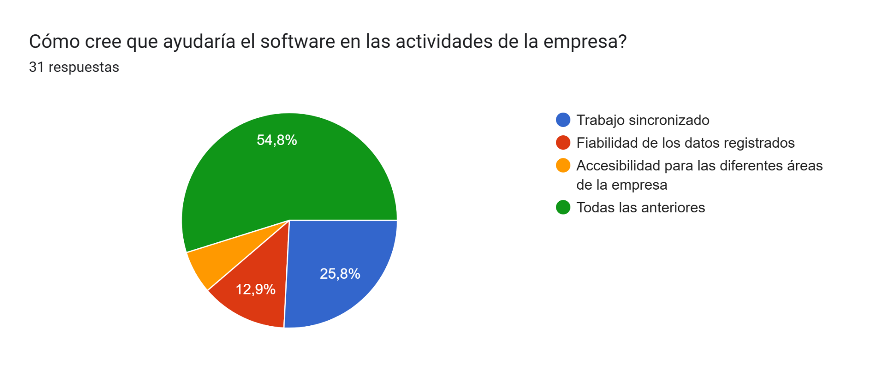

El 54.8% (17 personas) de los encuestadas indican que el software ayudaría en todas las opciones que se mencionan a continuación: el 25,8%(8 personas) indican que ayudará con tareas de trabajo sincronizado, el 12,9%(4 personas) mencionaron que el sistema ayudará con fiabilidad de los datos registrados y 6,5%( 2 personas) Indican que el sistema contribuye a la accesibilidad para las diferentes áreas de la empresa.

A pesar que más del 54,8%(17 personas) de las personas indican que todas las opciones ayudaría con las actividades en la empresa vemos que 8 personas (25.8% de los encuestados) indican que el trabajo sincronizado se vería muy beneficiado.

1. **¿Cuántas personas tienen acceso a la información?**

Gráfico de respuestas de formularios. Título de la pregunta:  Cuantas personas tienen acceso a la información?
. Número de respuestas: 31 respuestas.

El 41.9% (13 personas) indican que el personal que tiene acceso a la información es el personal de almacén, el 12.9%(4 personas) indicaron que el personal de ventas, 19.4% (6 personas) mencionan que solo los ejecutivos, 22.6%(7 personas) indican que el personal de inventarios.

El personal que tendrá mayor acceso a la información e interacción con el sistema es el personal de almacén de acuerdo a las respuestas dadas por los encuestados por lo que se debe disponer el desarrollo de herramientas que ayuden en su labor diaria.

1. **¿Cuánto tiempo le toma solucionar una incidencia de garantía donde se requiera la consulta de información relacionada con** el **producto?**

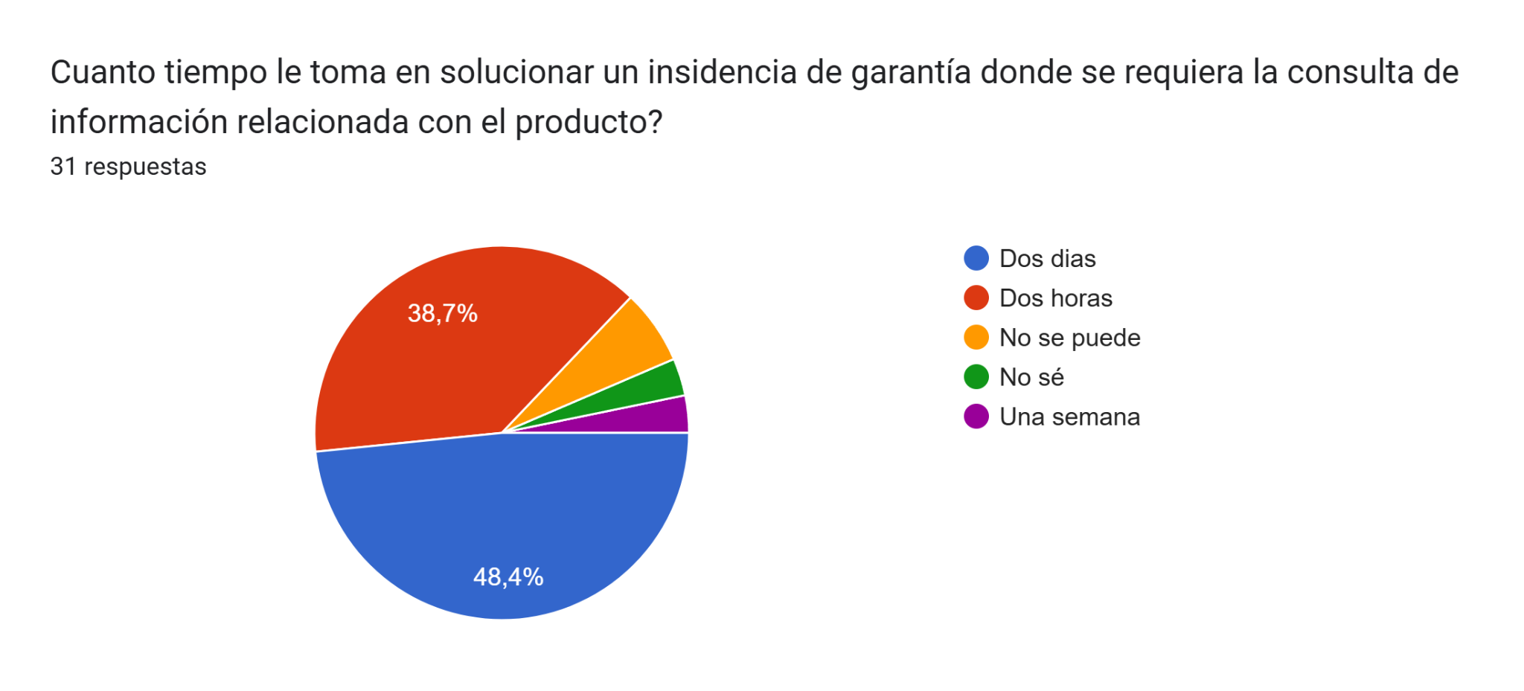

15 personas (48,4%) respondieron que para solucionar una incidencia de garantía le toma 2 días, 12 personas (38,7%) indican que 2 horas, 2 personas(6,5%) indican que no se puede solucionar, 1 persona (3.2%) no sabe acerca del proceso y 1 persona (3.2%) manifiesta que una semana.

En base a lo anterior se puede concluir que el tiempo máximo para dar solución a una incidencia de garantía está dentro de un rango de dos horas. lo cual sería algo negativo y

1. **¿Cuáles cree que son las principales funcionalidades que debe tener un sistema de gestión de entradas y salidas de mercancía para optimizar los procesos?**

A partir de las respuestas proporcionadas, se puede concluir que existe una necesidad clara y unificada en torno a un sistema de gestión de inventario que cumpla con las siguientes características:

**Funcionalidades Esenciales:**

* **Registro Detallado:** Capturar información exhaustiva sobre cada producto, incluyendo seriales, parte números, marca, modelo, especificaciones, historial de movimientos (entradas y salidas), clientes, garantías, y facturas asociadas.
* **Actualización en Tiempo Real:** Mantener un inventario siempre actualizado, reflejando con precisión la cantidad de productos disponibles en cada momento.
* **Búsqueda Rápida y Eficiente:** Facilitar la localización de información específica sobre cualquier producto de manera ágil.
* **Trazabilidad:** Permitir el seguimiento completo del ciclo de vida de cada producto, desde su ingreso hasta su salida, incluyendo garantías y posibles devoluciones.
* **Control de Acceso:** Establecer niveles de acceso diferenciados según los roles de los usuarios, garantizando la seguridad de la información.
* **Escalabilidad:** Adaptarse a las necesidades cambiantes del negocio, permitiendo el registro de una gran cantidad de productos y transacciones.
* **Facilidad de Uso:** Presentar una interfaz intuitiva y amigable para todos los usuarios, sin importar su nivel de experiencia técnica.
* **Informes Personalizados:** Generar reportes detallados y personalizados para analizar el desempeño del inventario y tomar decisiones basadas en datos.
* **Integración:** Poder integrarse con otros sistemas existentes en la empresa, como el ERP o CRM.

**Beneficios Esperados:**

* **Mayor Organización:** Optimizar los procesos de almacenamiento y gestión de inventario.
* **Reducción de Costos:** Minimizar pérdidas por productos obsoletos o faltantes.
* **Mejora de la Eficiencia:** Agilizar las operaciones y reducir el tiempo dedicado a tareas administrativas.
* **Mayor Satisfacción del Cliente:** Garantizar la disponibilidad de productos y mejorar el servicio al cliente.
* **Toma de Decisiones Informadas:** Proporcionar datos precisos para una mejor planificación y toma de decisiones estratégicas.

**En resumen, se busca un sistema que permita:**

* Centralizar toda la información relacionada con el inventario.
* Automatizar tareas repetitivas y propensas a errores.
* Optimizar la gestión del stock.
* Mejorar la visibilidad y control sobre los productos.

1. **¿ Considera que al implementar una nueva herramienta de gestión de la información, aumentaría la productividad del negocio si vemos el contexto actual?**

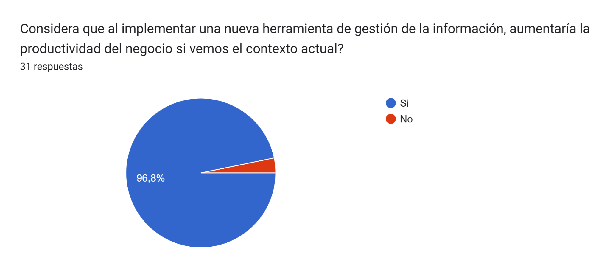

Para la pregunta “ Considera que al implementar una herramienta de gestión de la información, aumentaría la productividad del negocio si vemos el contexto actual”. 30 personas de los encuestados (96.8%) vieron un potencial tan alto en el aumento de la productividad al implementar una nueva herramienta de gestión de la información.

1. **¿Que cree que el software pueda mejorar en la empresa?**

**Funcionalidades Esenciales:**

* **Seguimiento Detallado:** Permitir el registro exhaustivo de cada mercancía, incluyendo su origen, ruta, condiciones de transporte, puntos de control, y documentación asociada.
* **Actualización en Tiempo Real:** Garantizar que los datos sobre el estado y ubicación de las mercancías estén siempre actualizados y reflejen con precisión su situación en cada momento.
* **Visibilidad Completa de la Cadena de Suministro:** Ofrecer una visión integral del movimiento de productos, desde su origen hasta su destino, incluyendo cualquier incidente o desviación en el proceso.
* **Alertas y Notificaciones:** Generar alertas automáticas sobre posibles incidencias o retrasos en el transporte, facilitando una respuesta rápida.
* **Control de Acceso**: Establecer niveles de acceso según los roles de los usuarios para garantizar la seguridad y privacidad de la información.
* **Escalabilidad:** Adaptarse a las necesidades cambiantes de la empresa, permitiendo gestionar un volumen creciente de mercancías y transacciones.
* **Facilidad de Uso:** Contar con una interfaz sencilla e intuitiva para facilitar la adopción y el uso por parte de todos los empleados.
* I**ntegración:** Ser capaz de integrarse con otros sistemas existentes en la empresa, como ERP, CRM o sistemas de gestión logística.
* **Informes Personalizados:** Generar reportes detallados sobre el estado de las mercancías, el desempeño de la cadena de suministro y posibles áreas de mejora.

**Beneficios Esperados:**

* **Mejora de la Eficiencia:** Optimizar los procesos logísticos, reduciendo el tiempo y los recursos necesarios para gestionar las mercancías.
* **Mayor Precisión en la Información:** Asegurar la exactitud de los datos, reduciendo los errores y mejorando la toma de decisiones.
* **Mejor Gestión de Inventario:** Facilitar el control sobre el stock, evitando excesos o faltantes y mejorando la planificación de las compras.
* **Aumento de la Productividad:** Agilizar las operaciones, reduciendo los tiempos de espera y los esfuerzos manuales involucrados en la gestión de la cadena de suministro.
* **Mayor Visibilidad de la Cadena de Suministro:** Mejorar la trazabilidad de los productos, facilitando la supervisión de cada etapa del proceso logístico.

En resumen, un software de trazabilidad de mercancías se presenta como una herramienta fundamental para:

* Centralizar y automatizar la gestión de la cadena de suministro.
* Mejorar la eficiencia operativa y la precisión de la información.
* Optimizar la visibilidad y el control sobre las mercancías, lo que facilita la toma de decisiones estratégicas.

1. **¿Qué reportes y análisis se generan?**

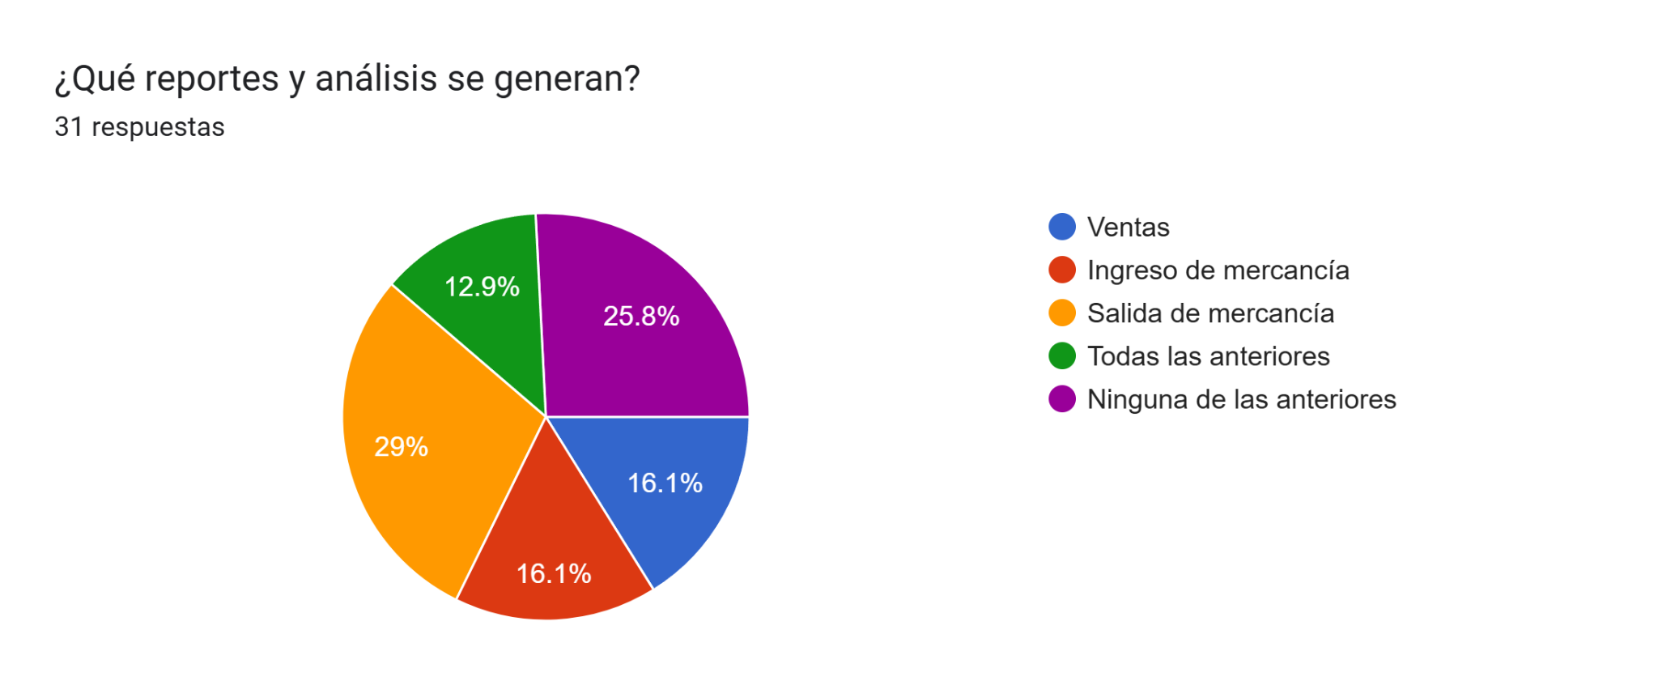

25.8% (8 personas)indican que no tienen ningún tipo de reporte ni análisis, 29%, (9 personas) indican que el reporte es de salida de mercancía, 16.1%(5 personas) dicen que es ingreso de mercancía, 16.1%(4 personas) indican que si se reporta todas las áreas,el 16.1% (4 personas) reportan ventas.

Esto demuestra que el sistema actual no es completo y que las personas encargadas no tienen el suficiente conocimiento sobre lo que es el reporte y análisis de los movimientos que se realizan.

1. **¿Cuál es la seguridad de los datos?**

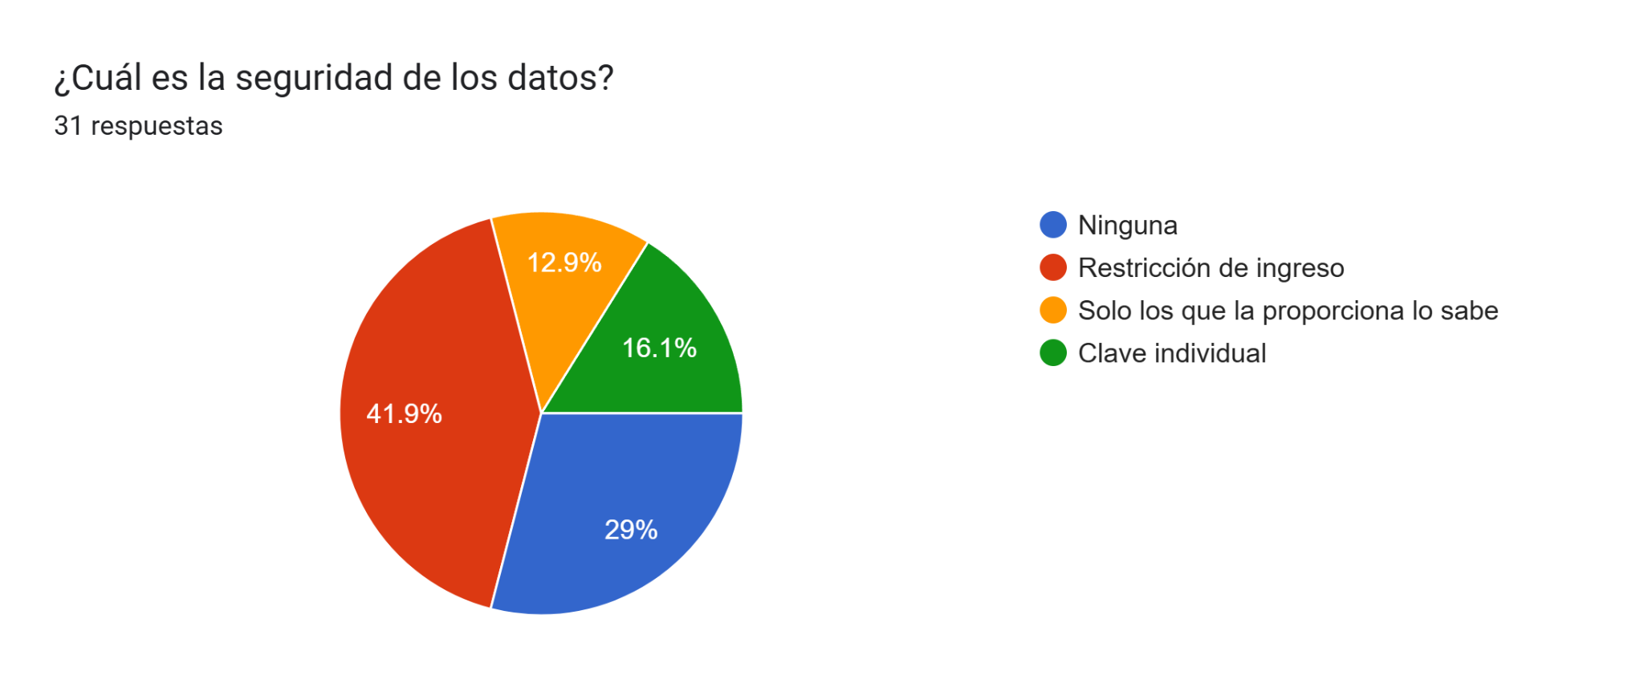

El 29% ( 9 personas) indican que no tienen ninguna seguridad en sus datos, El 41,9% (13 personas) indican que Manejan la Restricción del ingreso a los datos, El 12,9% (3 personas) indican que el solo las personas que proporcionan los datos lo saben, El 16,1% (5 personas) indican que manejan claves individuales. Al implementar herramientas consistentes y objetivas podría aumentar la Seguridad y productividad de la empresa.

1. **¿Cómo cree que se medirá el retorno de la inversión de este sistema?**

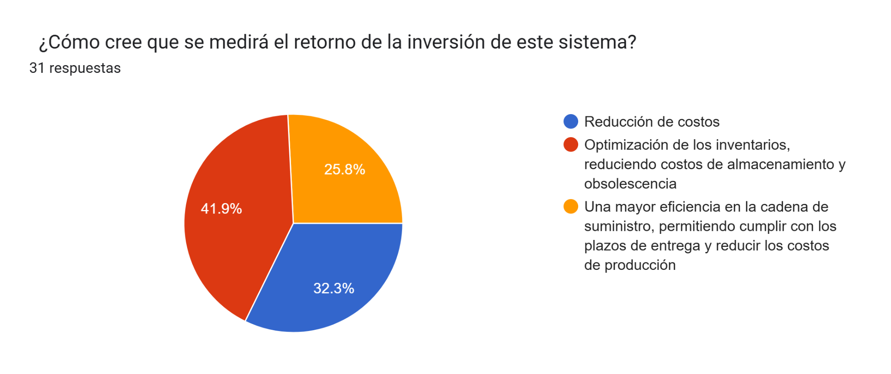

El 32.3 (10 personas) indican que el retorno se medirá mediante Reducción de costos. El 41.9% (13 personas) indican que el retorno se medirá mediante una optimización de los inventarios, reduciendo costos de almacenamiento y obsolescencia. El 25.8% (8 personas) indican que se el retorno se medirá mediante una mayor eficiencia en la cadena de suministro, permitiendo cumplir con los plazos de entrega y reducir los costos de producción.

Al implementar un sistema de trazabilidad, las empresas pueden obtener una serie de beneficios que van más allá del retorno financiero, como una mayor visibilidad de la cadena de suministro, una mejor toma de decisiones y una mayor satisfacción de los clientes.